Қысқа мерзімді жоспар
Сабақ жоспары

Ұзақ мерзімді  жоспардың тарауы:  Тұқымқуалаушылық пен өзгергіштік заңдылықтары | Мектеп: Б.Нысанбаев атындағы орта мектебі
Күні: 05.04.2019 ж | Мұғалімнің аты – жөні: Абилова.М.
Сынып: 9 | Қатысқандар : Қатыспағандар:
Сабақтың тақырыбы | Адам генетикасы. Адамның тұқымқуалау белгілерін зерттеу әдістері. Адамның генетикалық ауруларының алдын алу.  Модельдеу « Адамның генеалогиялық шежіре ағашын құру»
Осы сабақ арқылы жүзеге асатын оқу мақсаттары | 9.2.4.9 – Адам генетикасын зерттеудің негізгі әдістерін сипаттау  - 0- Шежіре сызбасын құру
Сабақ мақсаттары | - Барлық оқушылар бәрі білуі керек:  Адам генетикасын зерттеу әдістерін сипаттайды  Шежіреде талданатын ұрпақтарды сипаттайды.  - Оқушылардың басым бөлігі:  Адам генетикасының зерттеу әдістерін салыстырады  - Кейбір оқушылар:  Өз ата – тегіне шежіре құрады
Бағалау критерийлері | - Адам генетикасының зерттеу әдістерін сипаттайды ;  - Зерттеу әдістерін салыстырады  - Шежіре сызбасын құрады
Тілдік мақсат | Оқушылар адам генетикасын зерттеу әдістерін ауызша және  жазбаша түрде сипаттай алады  Пәнге қатысты лексика мен терминдер:  Генеалогиялық,егіздік,цитологиялық, иммунологиялық,биохимиялық, популяциялық - статистикалық  Диалог құруға /жазылымға қажетті сөз тіркестері:  Цитогенетикалық әдістің арқасында адамда .... хромосма  болатынын анықтады.Егіздік әдісінің жетімсіздігі оның ...... . ...... -  генотиптердің белгілі жиілігін сипаттайтын барлық гендер  популяциясының жиынтығы.
Құндылықтарды дарыту | «Мәңгілік ел» идеясы аясында қоғамымыздағы ұлттық бірлік,бейбітшілік пен келісім.Барлығына тең құқықтар мен мүмкіндіктер туғызу, тектің тазалығына тәрбиелеу.
Пәнаралық байланыстар | Медицина тұқымқуалау аурулары
Алдыңғы білім | 7.2.4.4 Хромосомадағы генетикалық ақпарат туралы білімі бар.
Жоспар
Сабақтың  жоспарланған  кезеңдері | Сабақтағы жоспарланған іс-әрекет | Ресурстар

Сабақтың басы   | Ұйымдaстыру сәті.  «Шаттық шеңбері» (сергіту және топқа біріктіру) әдісі арқылы сыныпта психологиялық ахуал орнату.  Оқушылар «Пазл» топқа біріктіріледі.  Әдісі :«Ой қозғау»  Оқушылaрдың зейінін шоғырлдaндыру мaқсaтындa оқушылaрғa бейнефильм көрсетіледі. Сол бойыншa бaғыттaлғaн сұрaқтaр қойылaды:  - Бұл бейнеүзіндіден нені бaйқaдыңыздaр?  - Қандай ой түйдіңіздер?  - Осығaн бaйлaнысты сaбaқтың тaқырыбы мен оқу мaқсaттaрын болжaңыз |   https://bilimland.kz/  biotexnologiyalyq-adisterdi-qoldanu

Сабақтың ортасы   |  | І. Топтық жұмыс.  Әдісі: «Ойлан-жұптас-бөліс» арқылы адамның генетикасынның зерттеу әдістерін мәтіннен оқи отырып , әр оқушы жеке жұмыс жасауда өз ойын жинақтап, жұп болып өз ойларымен бөліседі.  І топ ІІ топ  Генеологиялық әдіс Иммунологиялық  Цитологиялық әдіс Популяциялық – статистикалық  Егіздік әдіс Биохимиялық  ІІІ топ  Шежіреде талданатын ұрпақтардың  сызбасын сызу  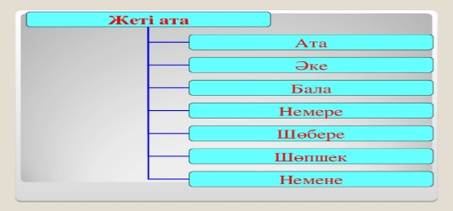  Дескриптор  Адамның генетикасының зерттеу әдістерін сипаттайды.  Шежіреде талданатын ұрпақтарды сипаттайды.  ҚБ:«Бағдаршам» әдісі  ІІ. Жұптық жұмыс.  Әдісі: «Сұрақтар бұрқасыны»  Берілген сұрақтарға жауап бере отырып,кестені толтырыңыз  - Адам генетикасының қанша әдістері бар?  - Адам генетикасы әдістерінің ерекшелігі неде?  - Әдістердің маңызы неде?  - Әдістердің жетімсіздігі?  Әдісі Ерекшелігі Не айқындайды? Жетімсіздігі  1 2 3 4  Дескриптор:  Адам генетикасының зерттеу әдістерін атайды, ерекшеліктерін анықтайды.  ҚБ:Бас бармақ әдісімен топтық өзара бағалау.  ІІІ. Жеке жұмыс.  Өз ата- тегіңіздің шежіре сызбасын құрыңыз  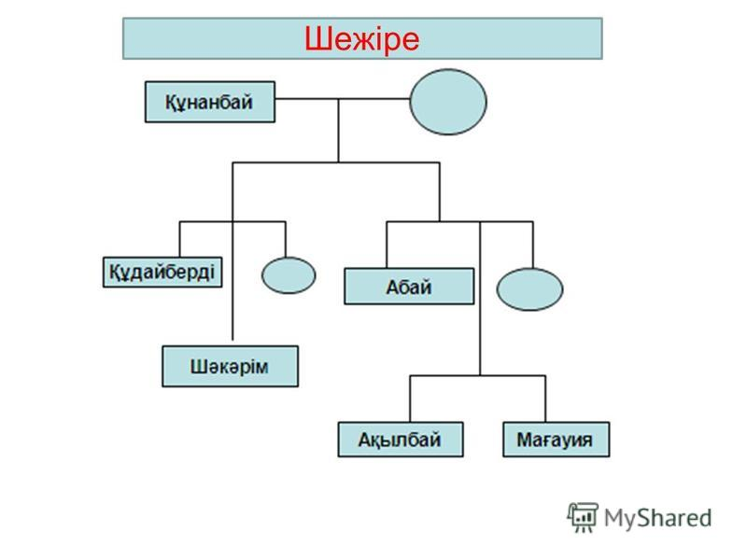  Дескриптор  Өз ата – тегінің шежіресін құрастырады  ҚБ: Жұлдыз арқылы бағалау |  | 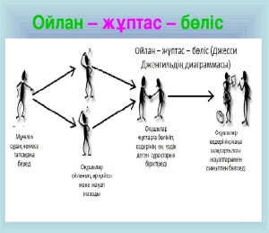  Оқулық,  маркерлер,  түрлі-түсті  қағаздар,  қарандаштар,  стикерлер,      
Сабақтың соңы |  | Сабақ соңында оқушыларды «Kahoot» ойыны арқылы қорытындылаймын.    Рефлексия.  «Ұстазға SMS хат» стикер таратып сабақ қорытындысы ретінде рефлексия жасаймын.  Мен күткендей болмады  Ұнады, бірақ ұсынысым бар  Маған қызықты болды, үйрендім  Үйге тапсырма: Адам генетикасының зерттеудің негізгі әдістеріне хабарлама дайындау. |  | Интерактивті тақта,ұялы телефон
Қосымша мәліметтер
Саралау - оқушыларға қалай көбірек қолдау көрсетуді жоспарлайсыз? Қабілеті жоғары оқушыларға қандай міндет қоюды жоспарлап отырсыз? | Бағалау - оқушылардың материалды меңгеру деңгейін қалай тексеруді жоспарлайсыз? |  |  | Денсаулық және қауіпсіздік техникасының сақталуы
- Тапсырманы: білім деңгейі əрқалай оқушыларға дайындалған жұмыстар ұсыну.  - Дереккөздерді: Кей оқушылар басқа оқушылармен салыстырғанда дереккөздер арқылы жақсы жұмыс жасай біледі.  - Диалог жəне қолдау көрсету: Бұл әдіс кейбір оқушыларға тапсырманы орындау барысында түрткі сұрақтар қоя отырып қолдап мадақтама сөздермен алға жетеленеді.  - Бағалау: біз пәнді оқытуда оқушыны, оқытуға қарай түзетуді қажет ететін тұстарын анықтап әрі қарай жылжи аламыз.  - Жіктеу: топтық бөліну кезінде әр оқушының қабілеті ескеріледі  - Қарқын:оқушылардың тапсырма орындау қарқынын сараладым. | - «Бағдаршам» әдісі арқылы  оқушыларға топтық бағалау жүргізіледі.  - «Бас бармақ » әдісі арқылы оқушылардың қаншалықты материалды меңгергендігін анықтай отырып, жұптар бас бармақтарын көрсету арқылы көңіл-күйлерін тексеру топтық бағалау жүргізіледі  - "Жұлдыз арқылы бағалау"-берілген тапсырманы сын тұрғысынан ойлай отырып нақты жазған оқушыны анықтау және барлық оқушыларды сол деңгейге жеткіземін  - "Шежіре сызбасын құрастыру"-талқылау дағдыларын дамытуға қол жеткізу үшін |  |  | Оқуды жақсарту үшін ақпаратты технологияларды сабақта тапсырма беруге әр түpлі слайд қолданылады.  Адам генетикасын анықтауда медицина сөздерімен байланыстырамыз  Оқушылардың топтық талдау жұмыста өздерінің құндылықтарын сезінеді, бір-бірімен түсінушілікке баулимын
Рефлексия  Сабақтың мақсаты мен оқу міндеттері орындалды ма?  Бүгін оқушылар не үйренді?  Сабақ қалай өтті, қандай деңгейде өтті?  Жоспарланған саралау жақсы іске асты ма ? (тапсырмалар сәйкес болды ма?)  Уақытты қалай пайдаландым?  Жоспарыма қандай өзгеріс енгіздім? |  |  | Өз сабағыңызды талдау үшін осы бос орынды пайдаланыңыз. Сол жақта берілген сұрақтарға жауап беріңіз.

